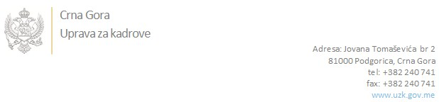

Br: 02/1-100/20-3673/3

Podgorica, 31.07.2020. godine

U skladu sa članom 47 Zakona o državnim službenicima i namještenicima ("Službeni list CG", br. 2/18 i 34/19), a na osnovu Izvještaja o provjeri znanja, sposobnosti, kompetencija i vještina kandidata br. 02/1-100/20-3673/1 od 31.07.2020. godine, Uprava za kadrove utvrdila je

**LISTU ZA IZBOR KANDIDATA**

Po javnom oglasu br. 02/1-100/20-2760/2, objavljenom 22.06.2020. godine, za potrebe **Uprava za imovinu** , za radno mjesto:

**Namještenica, Služba za vršenje pomoćnih poslova neophodnih za funkcionisanje i rad državnih organa, Biro za higijenu**  - Izvršilaca: 3, na neodređeno vrijeme, - I2 nivo kvalifikacije obrazovanja

**NEBIDA BAKIĆ - ostvareni broj bodova 20.00**

**SNEŽANA DAJKOVIĆ - ostvareni broj bodova 20.00**

**MILIJANA ŠAKOVIĆ - ostvareni broj bodova 20.00**

**LJILJANA ĐUKIĆ - ostvareni broj bodova 19.67**

**IRENA RAKOČEVIĆ - ostvareni broj bodova 19.33**

Odluka o izboru kandidata donosi se u skladu sa članom 48 Zakona o državnim službenicima i namještenicima ("Službeni list CG", br. 2/18), i dostavlja Upravi za kadrove najkasnije u roku od deset dana od dana prijema liste za izbor kandidata.

**DIREKTORICA**

**Svetlana Vuković**

Dostavljeno:

- Uprava za imovinu

- a/a